ANEXA (MOBILĂ – SPECIF. TEHNICE / SCHIȚE)
Nr./Denumire lot | Specificarea tehnică deplină solicitată, Standard de referință | Schițe
3.Oglindă | 3.Oglindă - 500x600; Polița sticlă 150x500, mecanism de fixare pelican. Termen de garanție 2 ani. Produs în condiții de fabrică, calitate impecabilă. ANEXA Nr.64 | 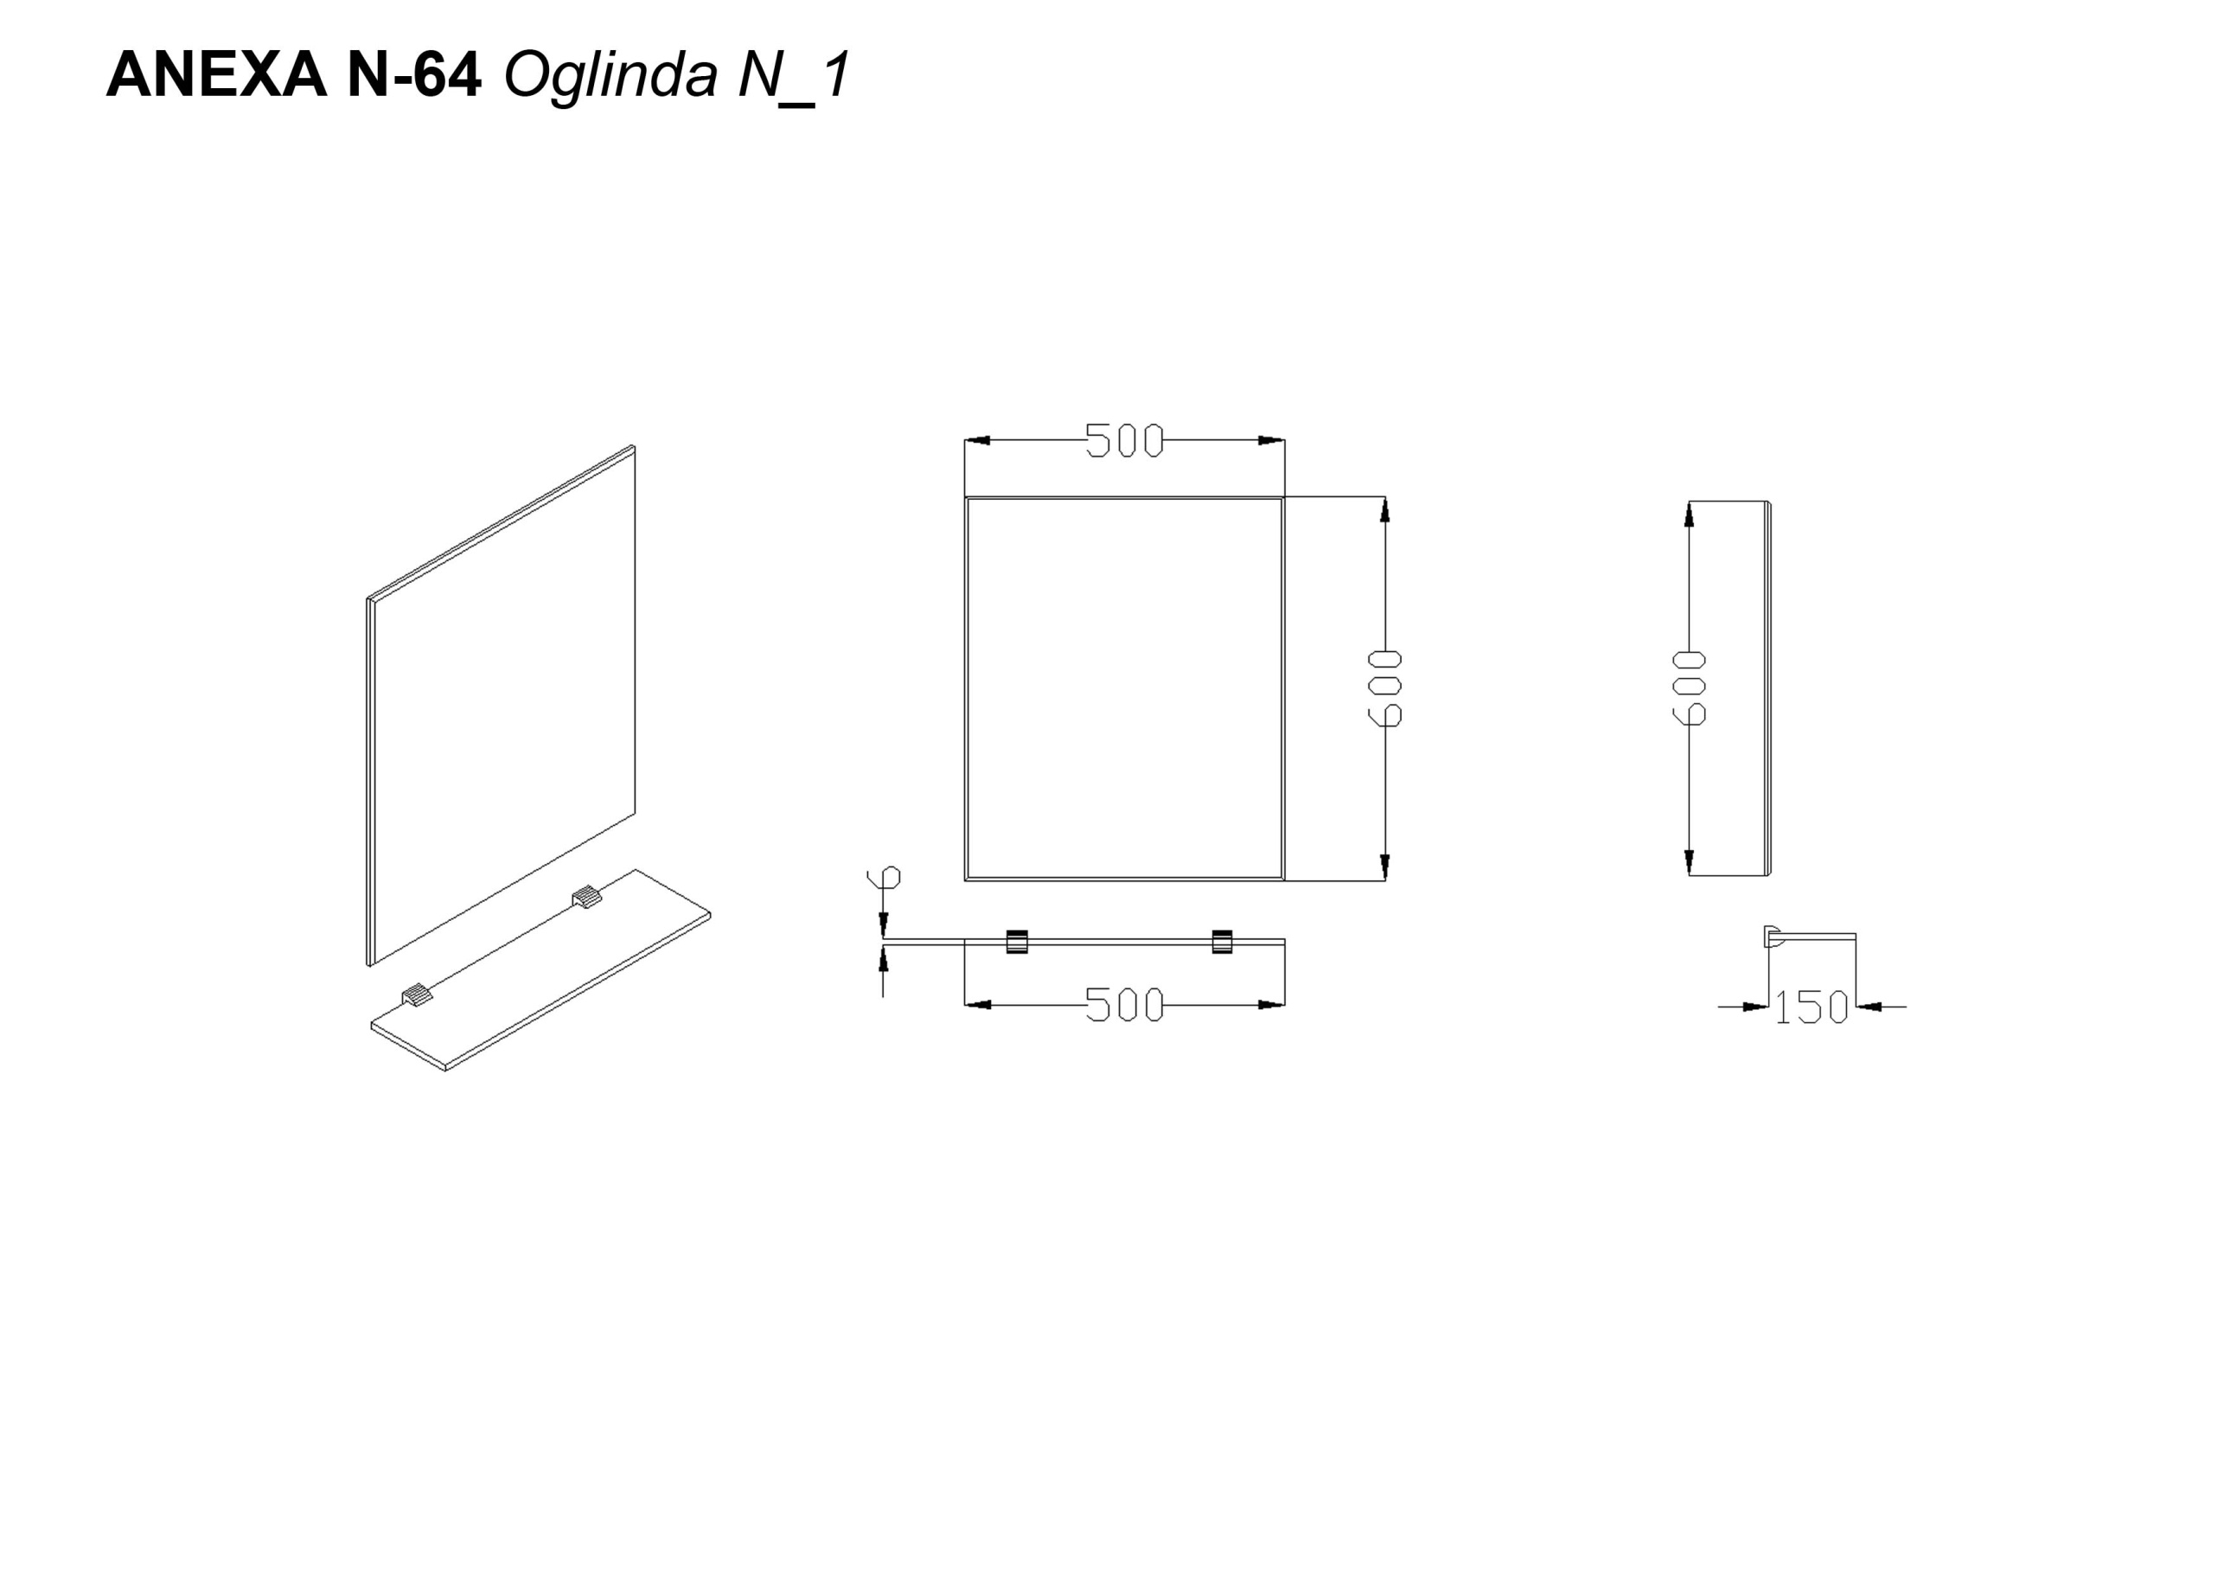
4.Cuier | 4.Cuier - Cuier simplu, pe podea, cu 4 suporturi pentru haine, confecționat din metal și plastic. Termen de garanție 2 ani. Produs în condiții de fabrică, calitate impecabilă. ANEXA Nr.41 | 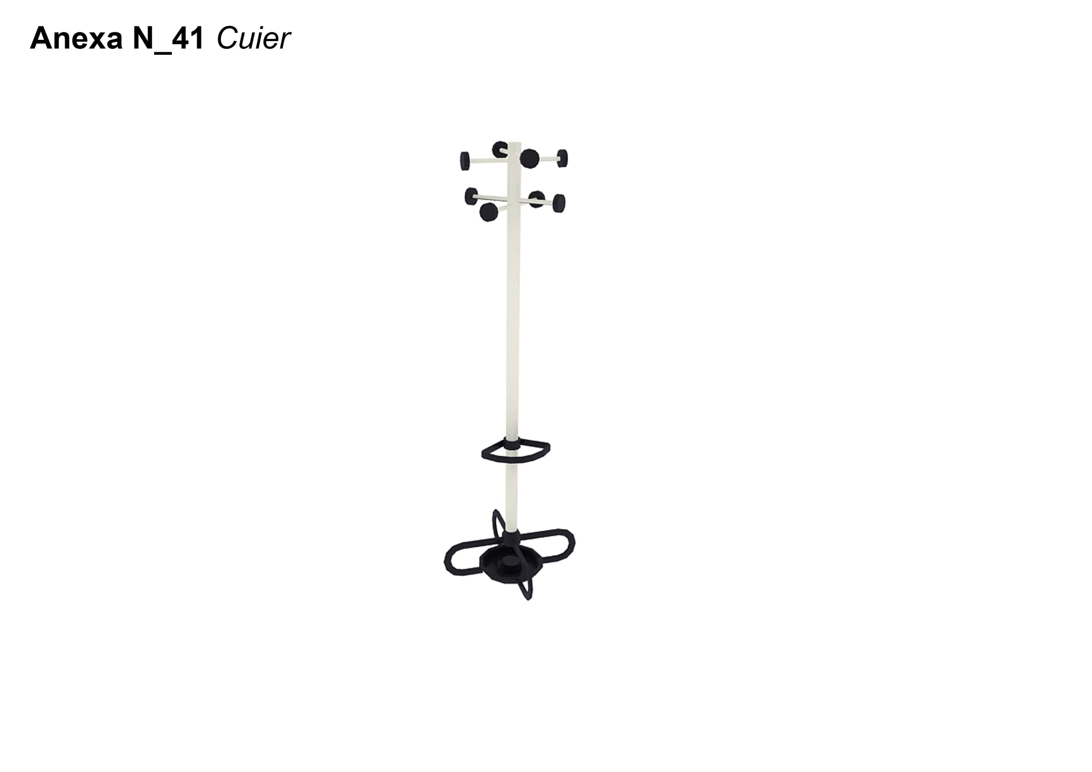
5.Stativ perfuzie | 5.Stativ perfuzie - Stativ telescopic cu talpa din plastic, pe rotile. Termen de garanție 2 ani. Produs în condiții de fabrică, calitate impecabilă. ANEXA Nr.55 | 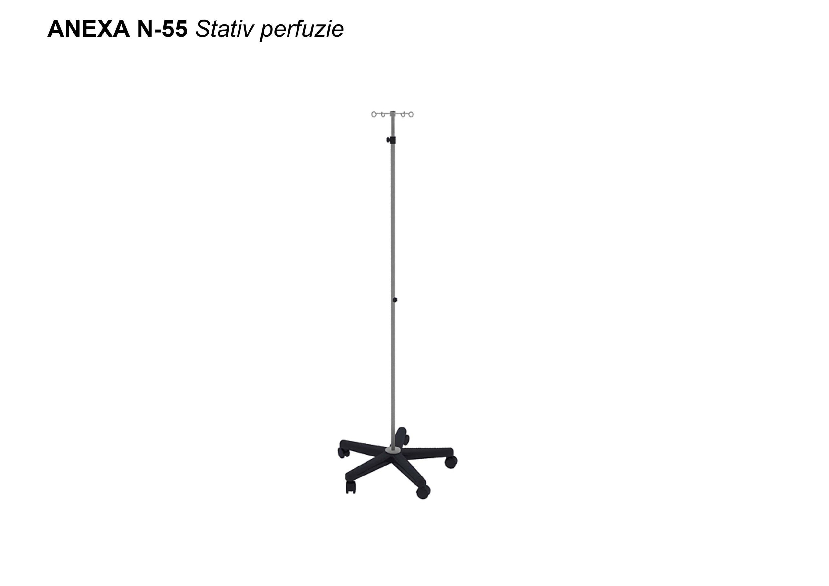
8.Masă mobilă p/u transportare medicamente | 8.Masă mobilă p/u transportare medicamente - 450x580x930H; Carcasa mesei din țeavă metalică 20x20 cu grosimea de 1mm. Vopsită în condiții de fabrică cu vopsea-praf polimerică de culoare albă. Masă cu 2 sertare metalice, pe rotile din cauciuc, sure cu d=50mm și sistem de blocare. Polițele din metal inox cu cant de H=50mm, care să nu permită căderea obiectelor. Termen de garanție 2 ani. Produs în condiții de fabrică, calitate impecabilă. ANEXA Nr.18 | 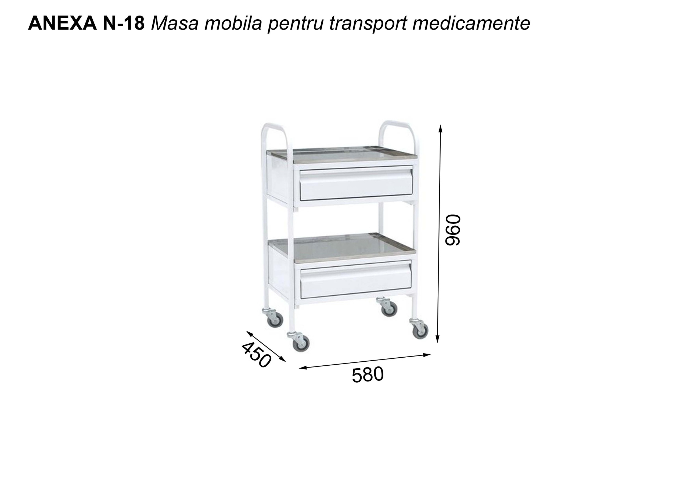
9.Comodă p/u salon cu masă de hrănire | 9.Comodă p/u salon cu masă de hrănire - 460x460x730-1130H; Carcasa comodei din metal INOX cu grosimea de 1mm, pe rotile din cauciuc, sure cu d=50mm și sistem de blocare. Comoda cu ușă și sertar metalic. Măsuță încorporată pliabilă, care va servi p/u hrănirea paientilor. Topul mesei din INOX, cu reglare pe înălțime de la 730mm la 1130mm. Încărcătură maximală = 20kg. Termen de garanție 2 ani. Produs în condiții de fabrică, calitate impecabilă. ANEXA Nr.14 | 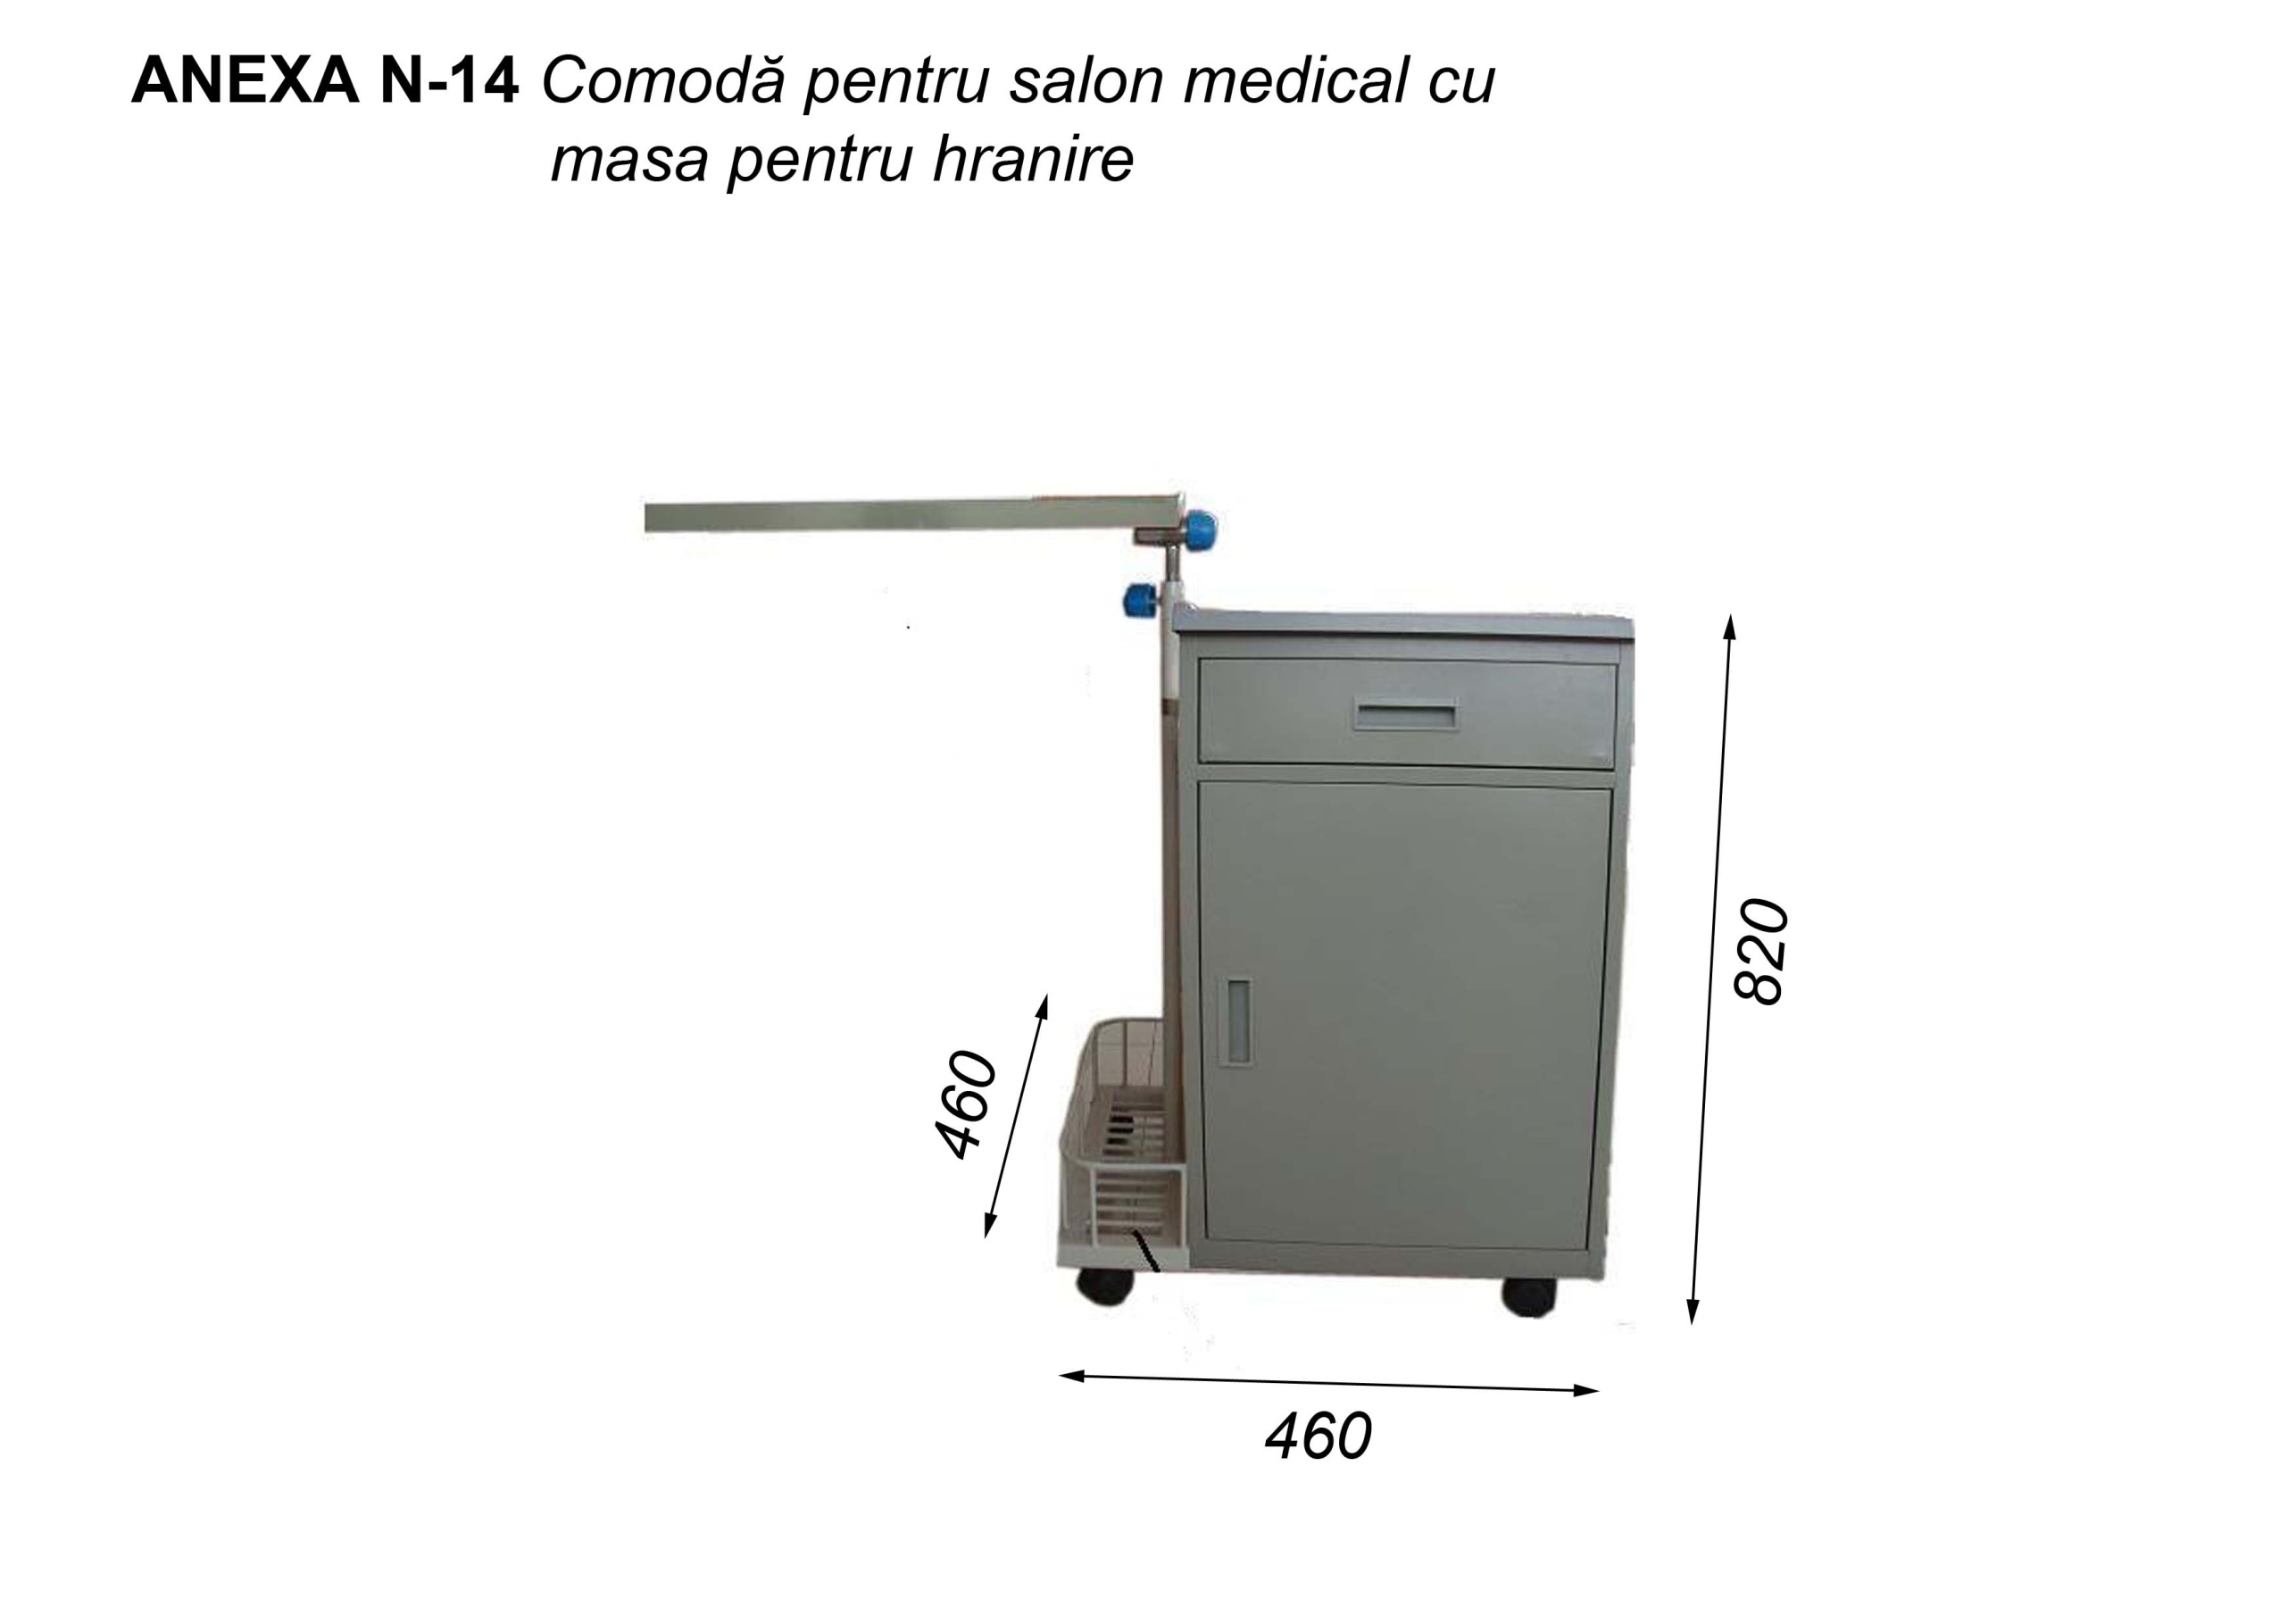
12.Masă p/u pregătire operație | 12.Masă p/u pregătire operație - 2000x800x850H; Masă din INOX. Termen de garanție 2 ani. Produs în condiții de fabrică, calitate impecabilă. ANEXA Nr.53 | 



